Задания для 5А класса на 04.05.2020
Предмет | Задание | Форма контроля
Математика | п.4.18 видеоурок по ссылке  https://www.youtube.com/watch?v=9augZcn0gYE  №1026, №1027 письменно в тетрадь | задания выполнить в тетради, фотографии выполненных заданий прислать учителю на электронную почту olga_shapoval73@mail.ru  до 10 часов 06.05.2020 года
Немецкий язык | группа Дворяжкиной Е.Ю.  стр. 69 название новой темы записать в тетрадь с переводом. Новые слова со стр.69 записать в тетрадь с переводом. ФОТО учителю.  стр.70 №1 записать новые фразы в тетрадь с переводом. Фото учителю.  №2 читать. Аудиофайл в группе класса. | Выполненное задание прислать учителю на электронную почту distantschool3@yandex.ru  до 19 часов 4 мая 2020 года
 | группа Садиловой Т.А.  - Стр. 70, упр.2, 3. Читать, переводить (устно). Выучить спряжение гл. lessen (читать), essen (кушать) и гл. treffen (встречать). Обратить внимание на то, что во 2 и 3 лице ед. числа гл. меняют корневую гласную.  - Списать из упр. 2 третий столбик, перевести вопросы на рус. язык.  - Перевести данные предложения на немецкий язык, глядя на таблицу спряжения глаголов, записать их в тетрадь:  - Он ест салат . (Salat)  - Она встречает маму.  - Ты читаешь книгу.  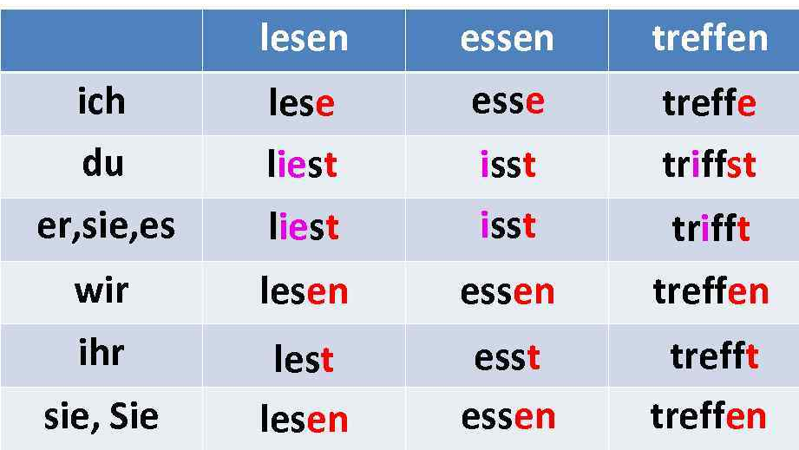 | Фотографии выполненного задания прислать на электронную почту sadilova62@mail.ru.  до 10 часов 06.05.2020 года  (при отправке фотографий убедитесь, что вы написали свою фамилию и класс).
Технология | Презентация по теме «Разработка рекламного проспекта по продвижению продукта»  https://multiurok.ru/files/priezientatsiia-rieklama-chast-2.html  Выполнить рекламную листовку по теме «Народная игрушка» | Выполнить задания и отправить ответы и фото работы учителю на электронную почту IZO3new@yandex.ru  до 9 часов 07.05.2020 года
Информатика | §12 читать пункты :  - разнообразие задач обработки информации  - систематизация информации  - поиск информации  - изменение формы информации  И внимательно разбираем следующие пункты до конца параграфа!  Ответить письменно на вопросы : 1,3,4,5,8,9, 15 | Фотографии выполненного задания отправить через социальную сеть «Вконтакте» либо на электронную почту tasha_light@mail.ru  до 05.05.2020 года
 | ПРАКТИКА: работа 15 стр.170  Находим в любой поисковой системе ПАМЯТНИК КЛАВИАТУРЕ, в текстовом редакторе WORD создаём таблицу как в учебнике и заполняем её, на вопросы задания 2 и 3 отвечаем под таблицей. | до 05.05.2020 года
Литература | читать стр.229 — 248, ответ на вопросы 1, 2 (стр.248) | Фотографии выполненного задания прислать на электронную почту kustova.irina@inbox.ru  до 14 часов 8 мая 2020 года
ОБЖ | «Первая медицинская помощь при отравлениях» стр. 161-163». Кратко ответить на вопрос «Как оказать помощь при отравлениях никотином и угарным газом?» | Отправить сообщением на электронную почту desyatovsckaya@yandex.ru  до 8 мая 2020 года

